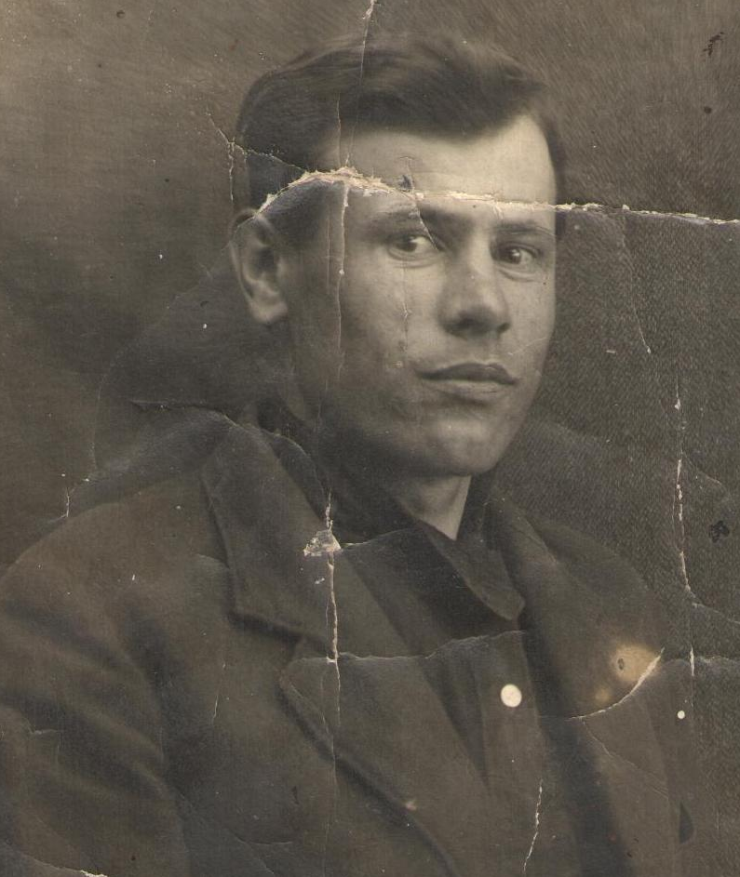

БУРБЕЗА
ИВАН АНДРЕЕВИЧ

